Демонстрационный вариант
итоговой контрольной работы
для проведения промежуточной аттестации
по алгебре в 10 классе
в 2018 – 2019 учебном году
- Найдите значение выражения:
а) ∙ - ; б) 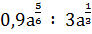 при а = 16;
в) ; г) + .
2. Найдите sin α, если cos α = и
3. Вычислите: cos² 75˚ - sin² 75˚.
4. Решите уравнение:
а) 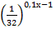= 16 ; б) ;
в) +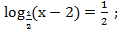 г) = 6 + х.
д) sin 4x = . Укажите наименьший положительный корень
в градусах.
5.Решите неравенство:
а) lg² x - 2lg x 3;
б) 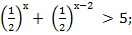
в) 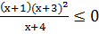.

Критерии оценивания:
«5» - 5 заданий
«4» - 4 задания
«3» - 3 задания
«2» - менее 3 заданий

